**班级动态**

**2025.5.9**

一、早晨入园

应到29人，实到28人，缺勤人数：1人，缺勤人：付雨瞳。今天大部分幼儿都能按时来园，能有礼貌地和老师打招呼。

1. 户外活动

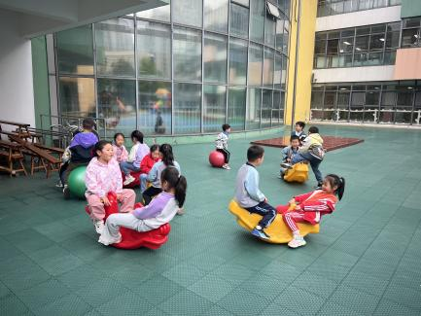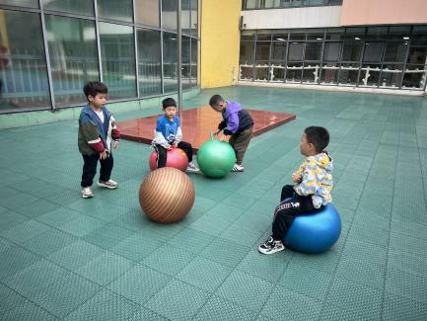今天孩子们玩了皮球区，在游戏中孩子们达到了一定的运动量，并及时补充水分并适当地休息。

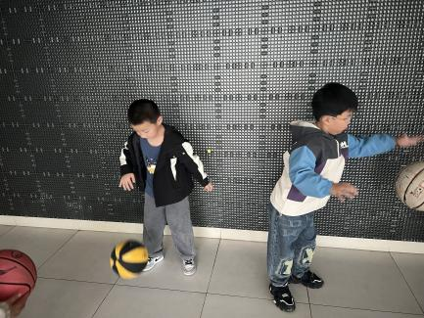

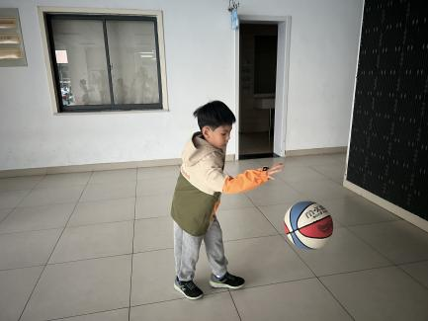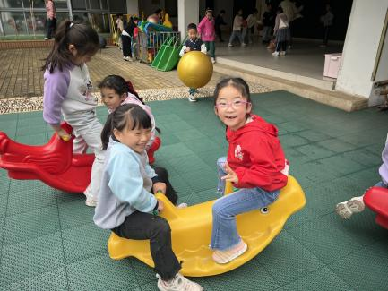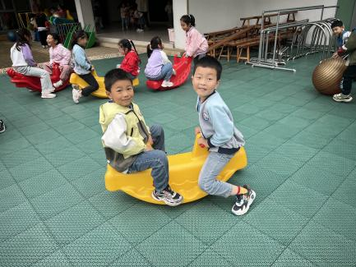

三、点心时间

户外活动，孩子回到幼儿园进行自主点心，他们能有序地洗手、拿杯子、倒牛奶、吃点心，基本了解了点心的每个环节和顺序，并在提醒下有序地做好每件事情。

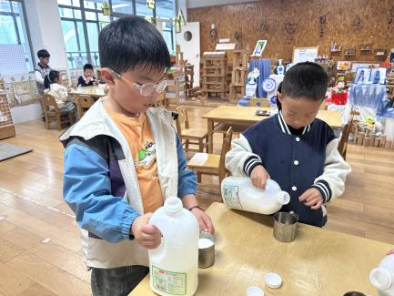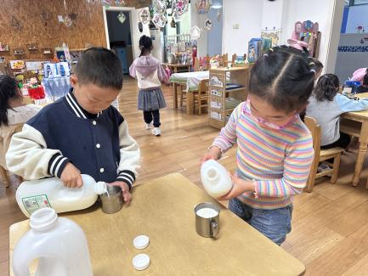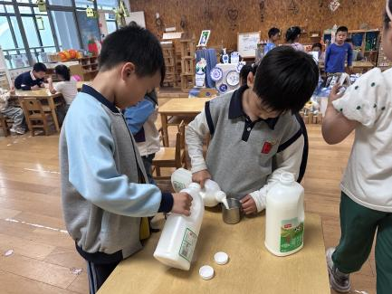

四、集体活动

今天的集体活动是数学《8的加法》

8的加减运算是比较抽象的概念。8的加法包括：1+7=8,7+1=8，2+6=8,6+2=8,3+5=8，5+3=8，4+4=8等。这些算式符合加法交换律，可以用互换的关系来理解。本次活动通过游戏来复习8 以内的分合，然后引导幼儿根据有趣的情境图片口编应用题并列出相应的算式来学习8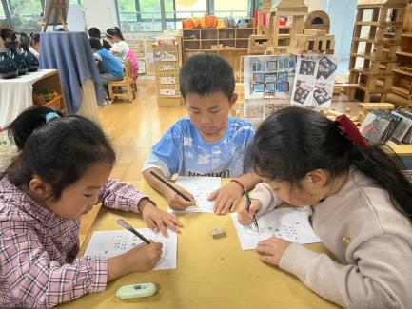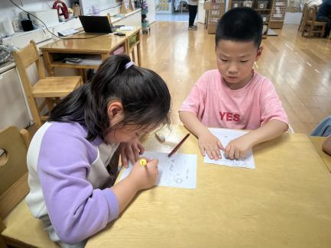的加法，进一步感受两个部分数与总数之间的总分关系及交换关系。

